Resolución del Pleno del Instituto de Transparencia, Acceso a la Información Pública y Protección de Datos Personales del Estado de México y Municipios, con domicilio en Metepec, Estado de México, celebrada el nueve de noviembre de dos mil veintidós.

VISTOS los expedientes formados con motivo de los Recursos Revisión 13857/INFOEM/IP/RR/2022, 13858/INFOEM/IP/RR/2022, 13859/INFOEM/IP/RR/2022, 13860/INFOEM/IP/RR/2022, 13861/INFOEM/IP/RR/2022, 13862/INFOEM/IP/RR/2022, 13863/INFOEM/IP/RR/2022, 13864/INFOEM/IP/RR/2022, 13865/INFOEM/IP/RR/2022, 13866/INFOEM/IP/RR/2022, 13867/INFOEM/IP/RR/2022, 13869/INFOEM/IP/RR/2022, 13870/INFOEM/IP/RR/2022, 13871/INFOEM/IP/RR/2022, 13872/INFOEM/IP/RR/2022, 13873/INFOEM/IP/RR/2022, 13874/INFOEM/IP/RR/2022 y 13875/INFOEM/IP/RR/2022, promovidos por XXXXXXX XXXXX X, a quien en lo sucesivo se le denominará EL RECURRENTE, en contra de la respuesta del Ayuntamiento de Huixquilucan, que en lo sucesivo se denominará EL SUJETO OBLIGADO, se procede a dictar la presente resolución con base en lo siguiente:

ANTECEDENTES

I. De la Solicitud de Información.
El doce de julio de dos mil veintidós, EL RECURRENTE presentó a través del Sistema de Acceso a la Información Mexiquense, en lo subsecuente EL SAIMEX ante EL SUJETO OBLIGADO, la solicitud de acceso a la Información Pública, a la que se les asignaron los números de expedientes mencionados en el párrafo que antecede mediante las cuales se solicitó:

Número de solicitud | Información requerida.
13857/INFOEM/IP/RR/2022= 00483/HUIXQUIL/IP/2022 | Se solicita al Ayuntamiento de Huixquilucan la información documental que conste la fecha en la que se cambió el uso del suelo del predio que se aprecia en el archivo adjunto y que se identifica como HP2500MX.
13858/INFOEM/IP/RR/2022= 00484/HUIXQUIL/IP/2022 | Se solicita al Ayuntamiento de Huixquilucan la información documental que consigne, evidencie y/o contenga el nombre del particular que solicitó el cambio de uso de suelo del predio que se aprecia en el archivo adjunto y que se identifica como HP2500MX.
13859/INFOEM/IP/RR/2022= 00485/HUIXQUIL/IP/2022 | Se solicita al Ayuntamiento de Huixquilucan los documentos mediante los cuales se solicitó el cambio de uso de suelo del predio que se aprecia en el archivo adjunto y que se identifica como HP2500MX.
13860/INFOEM/IP/RR/2022= 00486/HUIXQUIL/IP/2022 | Se solicita al Ayuntamiento de Huixquilucan la información documental que consigne, evidencie y/o contenga el nombre del funcionario o puesto al interior del Municipio que solicitó el cambio de uso de suelo del predio que se aprecia en el archivo adjunto y que se identifica como HP2500MX.
13861/INFOEM/IP/RR/2022= 00487/HUIXQUIL/IP/2022 | Se solicita al Ayuntamiento de Huixquilucan la documentación mediante la cual se autorizó el cambio de uso de suelo del predio que se aprecia en el archivo adjunto y que se identifica como HP2500MX.
13862/INFOEM/IP/RR/2022= 00488/HUIXQUIL/IP/2022 | Se solicita al Ayuntamiento de Huixquilucan la información documental que conste la fecha en la que se cambió el uso del suelo del predio que se aprecia en el archivo adjunto y que se identifica como HP1500.
13863/INFOEM/IP/RR/2022= 00489/HUIXQUIL/IP/2022 | Se solicita al Ayuntamiento de Huixquilucan la información documental que conste todos los cambios de uso del suelo que ha tenido el predio que se aprecia en el archivo adjunto y que se identifica como HP1500, entre el 1 de enero de 2015 y el día de hoy.
13864/INFOEM/IP/RR/2022= 00490/HUIXQUIL/IP/2022 | Se solicita al Ayuntamiento de Huixquilucan la información documental que consigne, evidencie y/o contenga el nombre del particular que solicitó el cambio de uso de suelo del predio que se aprecia en el archivo adjunto y que se identifica como HP1500.
13865/INFOEM/IP/RR/2022= 00491/HUIXQUIL/IP/2022 | Se solicita al Ayuntamiento de Huixquilucan los documentos mediante los cuales se solicitó el cambio de uso de suelo del predio que se aprecia en el archivo adjunto y que se identifica como HP1500.
13866/INFOEM/IP/RR/2022= 00492/HUIXQUIL/IP/2022 | Se solicita al Ayuntamiento de Huixquilucan la información documental que consigne, evidencie y/o contenga el nombre del funcionario o puesto al interior del Municipio que solicitó el cambio de uso de suelo del predio que se aprecia en el archivo adjunto y que se identifica como HP1500.
13867/INFOEM/IP/RR/2022= 00493/HUIXQUIL/IP/2022 | Se solicita al Ayuntamiento de Huixquilucan la documentación mediante la cual se autorizó el cambio de uso de suelo del predio que se aprecia en el archivo adjunto y que se identifica como HP1500.
13869/INFOEM/IP/RR/2022= 00495/HUIXQUIL/IP/2022 | Se solicita al Ayuntamiento de Huixquilucan la información documental que conste la fecha en la que se cambió el uso del suelo del terreno que se aprecia de color amarillo en forma de “L” en el archivo adjunto, justo por debajo de la anotación HP2500MX.
13870/INFOEM/IP/RR/2022= 00496/HUIXQUIL/IP/2022 | Se solicita al Ayuntamiento de Huixquilucan la información documental que conste todos los cambios de uso del suelo que ha tenido el terreno que se aprecia de color amarillo en forma de “L” en el archivo adjunto, justo por debajo de la anotación HP2500MX.
13871/INFOEM/IP/RR/2022= 00497/HUIXQUIL/IP/2022 | Se solicita al Ayuntamiento de Huixquilucan la información documental que consigne, evidencie y/o contenga el nombre del particular que solicitó el cambio de uso de suelo del terreno que se aprecia de color amarillo en forma de “L” en el archivo adjunto, justo por debajo de la anotación HP2500MX.
13872/INFOEM/IP/RR/2022= 00498/HUIXQUIL/IP/2022 | Se solicita al Ayuntamiento de Huixquilucan los documentos mediante los cuales se solicitó el cambio de uso de suelo del terreno que se aprecia de color amarillo en forma de “L” en el archivo adjunto, justo por debajo de la anotación HP2500MX.
13873/INFOEM/IP/RR/2022= 00499/HUIXQUIL/IP/2022 | Se solicita al Ayuntamiento de Huixquilucan la información documental que consigne, evidencie y/o contenga el nombre del funcionario o puesto al interior del Municipio que solicitó el cambio de uso de suelo del terreno que se aprecia de color amarillo en forma de “L” en el archivo adjunto, justo por debajo de la anotación HP2500MX.
13874/INFOEM/IP/RR/2022= 00500/HUIXQUIL/IP/2022 | Se solicita al Ayuntamiento de Huixquilucan la documentación mediante la cual se autorizó el cambio de uso de suelo del terreno que se aprecia de color amarillo en forma de “L” en el archivo adjunto, justo por debajo de la anotación HP2500MX.
13875/INFOEM/IP/RR/2022= 00501/HUIXQUIL/IP/2022 | Se solicita al Ayuntamiento de Huixquilucan la información documental que conste todos los cambios de uso del suelo que ha tenido el predio que se aprecia en el archivo adjunto y que se identifica como HP2500MX, entre el 1 de enero de 2015 y el día de hoy.

II. Turno de la solicitud de información.
En cumplimiento al artículo 162 de la Ley de Transparencia y Acceso a la Información Pública del Estado de México y Municipios, el doce de julio de dos mil veintidós, el Titular de la Unidad de Transparencia del SUJETO OBLIGADO, turnó el requerimiento de información al servidor público habilitado que estimó pertinente, a fin de colmar la solicitud de acceso a la información; tal y como, se aprecia en la siguiente imagen:

III. Respuesta del Sujeto Obligado.
De las constancias que obran en el SAIMEX, se advierte que en fecha dieciséis de agosto del año en curso, EL SUJETO OBLIGADO entregó las respuestas a las solicitudes de Información Pública del particular, de manera homologada, en los siguientes términos:

13857/INFOEM/IP/RR/2022

“Huixquilucan, México a 16 de Agosto de 2022
Nombre del solicitante: C. Solicitante
Folio de la solicitud: 00483/HUIXQUIL/IP/2022
En respuesta a la solicitud recibida, nos permitimos hacer de su conocimiento que con fundamento en el artículo 53, Fracciones: II, V y VI de la Ley de Transparencia y Acceso a la Información Pública del Estado de México y Municipios, le contestamos que:
… ESTA UNIDAD DE TRANSPARENCIA EN EJERCICIO DE LAS ATRIBUCIONES QUE LA LEY LE CONFIERE, TURNO SU SOLICITUD DE INFORMACIÓN A LA SIGUIENTE AREA ADMINISTRATIVA: DIRECCIÓN GENERAL DE SESARROLLO URBANO SUSTENTABLE, QUE DE CONFORMIDAD CON LO ESTABLECIDO EN EL REGRLAMENTO ORGANICO MUNICIPAL SON COMPETENTE PARA CONTESTAR SU SOLICITUD DE INFORMACIÓN, MISMA QUE MANIFESTARÓN LO SIGUIENTE: DIRECCIÓN GENERAL DE SESARROLLO URBANO SUSTENTABLE: “Se adjunta respuesta en formato PDF.” …
ATENTAMENTE
C. ULISES MAURICIO SALAZAR FRANCO”

Por otra parte, EL SUJETO OBLIGADO agregó a las respuestas diversos documentos digitales, por medio de los cuales, proporciona un enlace electrónico para consultar la información requerida por el particular.

IV. Del Recurso Revisión.
Inconforme con la respuesta, en fecha veintiséis de agosto de dos mil veintidós, EL RECURRENTE interpuso el Recurso Revisión sujeto del presente estudio, el cual fue registrado en EL SAIMEX, y se les asignó los número de expedientes 13857/INFOEM/IP/RR/2022, 13858/INFOEM/IP/RR/2022, 13859/INFOEM/IP/RR/2022, 13860/INFOEM/IP/RR/2022, 13861/INFOEM/IP/RR/2022, 13862/INFOEM/IP/RR/2022, 13863/INFOEM/IP/RR/2022, 13864/INFOEM/IP/RR/2022, 13865/INFOEM/IP/RR/2022, 13866/INFOEM/IP/RR/2022, 13867/INFOEM/IP/RR/2022, 13869/INFOEM/IP/RR/2022, 13870/INFOEM/IP/RR/2022, 13871/INFOEM/IP/RR/2022, 13872/INFOEM/IP/RR/2022, 13873/INFOEM/IP/RR/2022, 13874/INFOEM/IP/RR/2022 y 13875/INFOEM/IP/RR/2022, en los que señaló como:

Acto impugnado:
“LA RESPUESTA RECIBIDA.” (Sic).

Razones o motivos de inconformidad:
“Se presenta el recurso de revisión debido a que la respuesta recibida no es precisa. Se nos informa que el uso de suelo al que hace referencia, y de conformidad a la ubicación que precisa, fue aprobado a través del Plan Municipal de Desarrollo Urbano del Municipio de Huixquilucan, Estado de México, publicado a través de la gaceta oficial número 54, de fecha diecinueve de septiembre del año dos mil diecisiete y proporcionan la liga https://www.ipomex.org.mx/ipo3/lgt/portal.web para acceder al plan municipal. Sin embargo la liga contiene mucha información y no es posible ubicar el plan municipal de referencia ni mucho menos la información solicitada, siendo obligación del Ayuntamiento proporcionar la información solicitada de forma clara y puntual.” (Sic).

V. Del turno del Recurso Revisión.
En fecha veintiséis de agosto de dos mil veintidós, el medio de impugnación que se trata se envió electrónicamente al Instituto de Transparencia, Acceso a la Información Pública y Protección de Datos Personales del Estado de México y Municipios; por lo que, con fundamento en el artículo 185, fracción I de la Ley de Transparencia y Acceso a la Información Pública del Estado de México y Municipios, se turnó mediante EL SAIMEX, a las Comisionadas Sharon Cristina Morales Martínez, María del Rosario Mejía Ayala, Guadalupe Ramírez Peña y los Comisionados José Martínez Vilchis y Luis Gustavo Parra Noriega, a efecto de decretar su admisión o desechamiento.
a) Admisión del Recurso Revisión.
De las constancias del expediente electrónico del SAIMEX, se advierte que el veintinueve, treinta y treinta uno de agosto, uno, dos y cinco de septiembre de dos mil veintidós, se notificaron las admisiones a trámite de los Recursos Revisión que nos ocupan; así como la integración de los expedientes respectivos, mismos que se pusieron a disposición de las partes, para que en un plazo máximo de siete días hábiles conforme a lo dispuesto por el artículo 185 de la Ley de Transparencia y Acceso a la Información Pública del Estado de México y Municipios; EL RECURRENTE manifestara lo que a su derecho conviniera, a efecto de presentar pruebas o alegatos y, en su caso, EL SUJETO OBLIGADO rindiera su correspondiente Informe Justificado.

b) Manifestaciones.
De acuerdo a las constancias digitales que obran en EL SAIMEX se desprende que conforme a lo dispuesto en el artículo 185, fracciones II y IV de la Ley de Transparencia y Acceso a la Información Pública del Estado de México y Municipios, dentro del término legalmente concedido a EL RECURRENTE, éste no realizó manifestación alguna.

Por otra parte, EL SUJETO OBLIGADO, rindió su informe justificado de manera homologada, a través de dos documentos digitales; en el primero de ellos el Titular de la Unidad de Transparencia manifiesta que se adjunta el informe justificado requerido al Director de Desarrollo Urbano Sustentable; del segundo, se advierte la respuesta proporcionada por la Dirección antes mencionada, a través de la cual refiere diversos enlaces electrónicos, con una serie de pasos para que el particular pueda tener acceso a la información peticionada. Sirva de apoyo las siguientes imágenes:

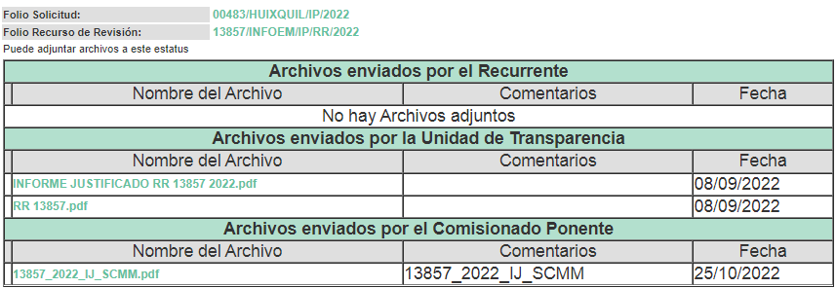
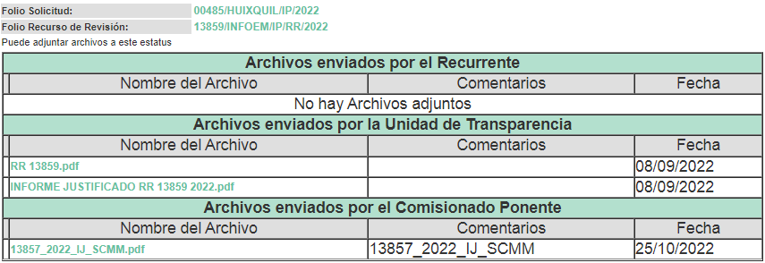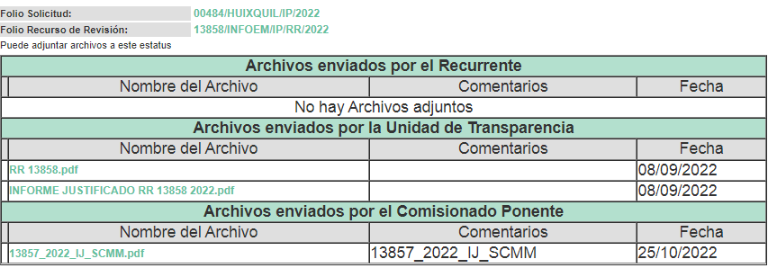
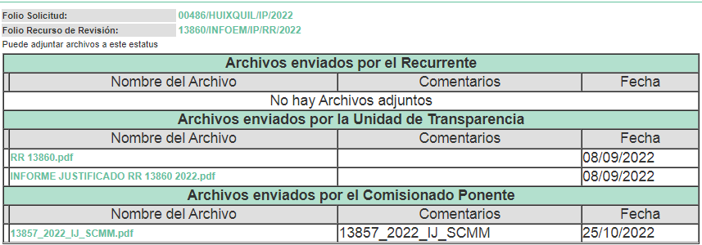
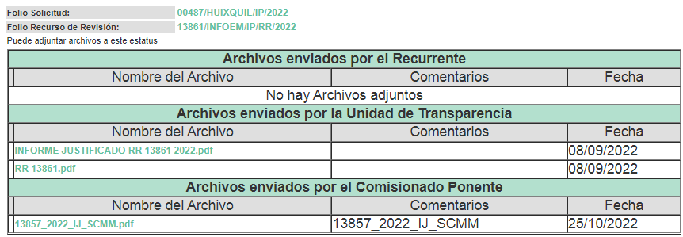
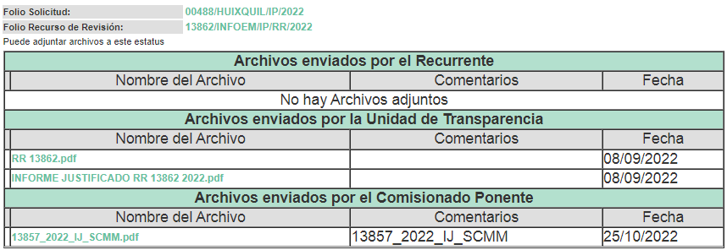
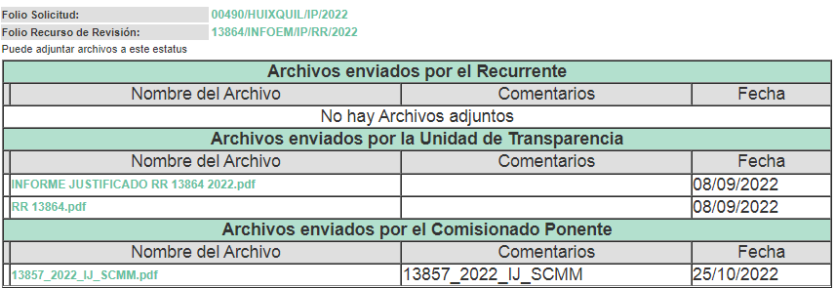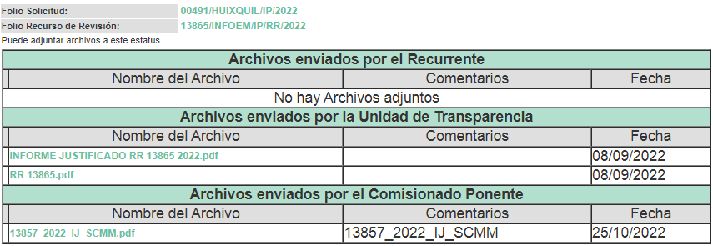
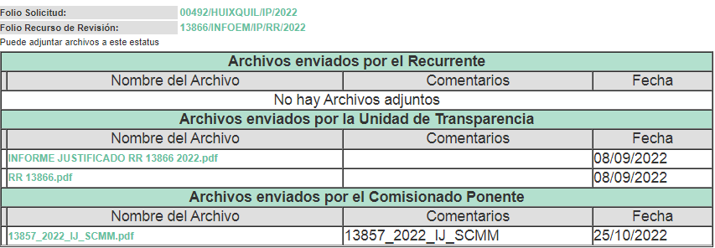
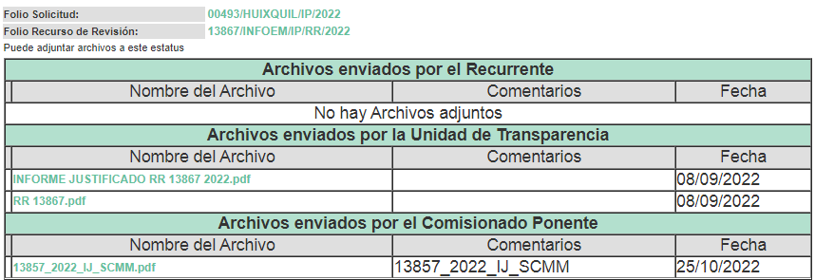
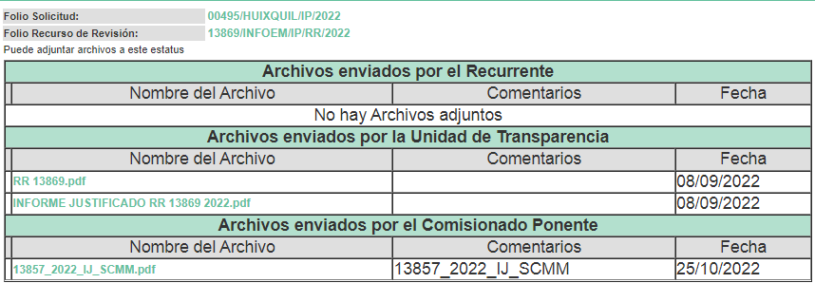
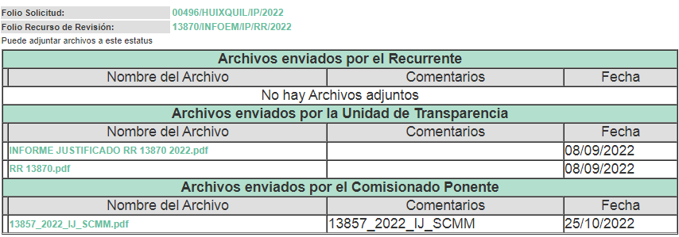

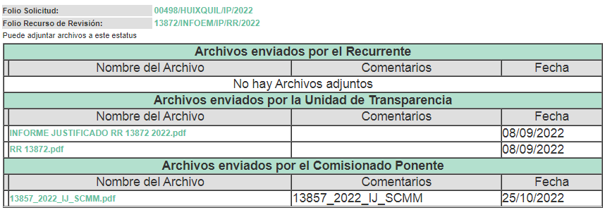
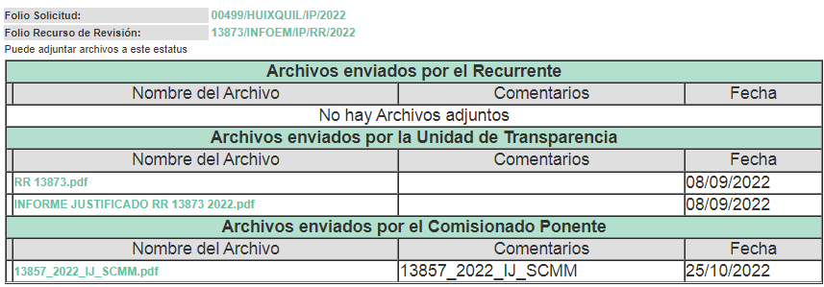
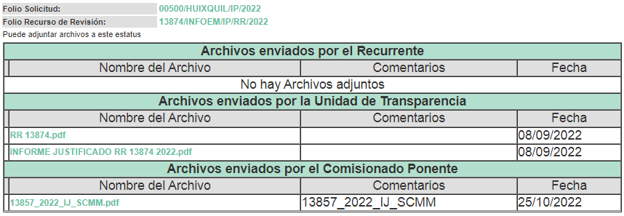

c) De la acumulación de los Recursos de Revisión:
Por economía procesal y a fin de evitar la emisión de resoluciones contradictorias, el Pleno de este Instituto determinó la acumulación de los Recursos de Revisión 13857/INFOEM/IP/RR/2022, 13858/INFOEM/IP/RR/2022, 13859/INFOEM/IP/RR/2022, 13860/INFOEM/IP/RR/2022, 13861/INFOEM/IP/RR/2022, 13862/INFOEM/IP/RR/2022, 13863/INFOEM/IP/RR/2022, 13864/INFOEM/IP/RR/2022, 13865/INFOEM/IP/RR/2022, 13866/INFOEM/IP/RR/2022, 13867/INFOEM/IP/RR/2022, 13869/INFOEM/IP/RR/2022, 13870/INFOEM/IP/RR/2022, 13871/INFOEM/IP/RR/2022, 13872/INFOEM/IP/RR/2022, 13873/INFOEM/IP/RR/2022, 13874/INFOEM/IP/RR/2022 y 13875/INFOEM/IP/RR/2022, en la Trigésima Segunda Sesión Ordinaria, de fecha siete de septiembre de dos mil veintidós, turnándose a la Comisionada Sharon cristina Morales Martínez, para que formulara y presentara el proyecto de resolución correspondiente.

Así mismo, es de señalar que los recursos de referencia fueron presentados por el mismo RECURRENTE ante el SUJETO OBLIGADO, motivo por el cual resulta conveniente que su trámite sea de forma unificada para evitar resoluciones contradictorias, por lo que, fue procedente que este Organismo Garante decretara su acumulación, de conformidad con lo dispuesto en el artículo 18 del Código de Procedimientos Administrativos del Estado de México, de aplicación supletoria en términos del artículo 195 de la Ley de Transparencia y Acceso a la Información Pública del Estado de México y Municipios, los cuales establecen que dicha acumulación procede cuando:

a) El solicitante y la información referida sean las mismas;
b) Las partes o los actos impugnados sean iguales;
c) Cuando se trate del mismo solicitante, el mismo Sujeto Obligado, aunque se trate de solicitudes diversas; y
d) Resulte conveniente la resolución unificada de los asuntos.

Bajo este orden de ideas, se acordó procedente la acumulación de los Recursos de Revisión señalados en la presente Resolución, lo anterior, con el fin de no emitir resoluciones contradictorias entre sí, en caso de resolverlos en forma separada.

c) Acuerdo de ampliación:
El diecisiete de octubre de dos mil veintidós, se notificó a las partes los acuerdos de ampliación del plazo para resolver los Recursos de Revisión en estudio, por un periodo de hasta quince días hábiles, de conformidad con el artículo 181, tercer párrafo de la Ley de Transparencia y Acceso a la Información Pública del Estado de México y Municipios.
Este organismo garante no pasa por alto justificar, que el plazo para emitir resolución en el presente asunto encuentra justificación en el alto número de recursos de revisión recibidos dentro del primer semestre del año dos mil veintidós, que, en comparación con los recibidos el año pasado dentro del mismo periodo, se ha incrementado aproximadamente un 400%, circunstancia atípica que ha rebasado las capacidades técnicas y humanas del personal encargado de la proyección de las resoluciones a dichos medios de impugnación.

Por ello, es menester precisar que si bien se ha excedido el plazo para resolver el presente medio de impugnación, de conformidad con la ley de la materia, el plazo para emitir resolución se encuentra justificado en los elementos para medir su razonabilidad de asuntos conforme a los parámetros establecidos por diversos órganos jurisdiccionales federales, aplicables también en procedimientos análogos, como el que nos ocupa.
Así, en términos de lo que establecen los artículos 8.1 y 25 de la Convención Americana sobre Derechos Humanos, los recursos deben ser sencillos y resolverse en el menor tiempo posible, tomando en consideración la dilación total del procedimiento; esto es, en un plazo razonable.

En ese sentido, el legislador fijó los términos procesales en las leyes, de manera general, sin que pudiera prever la variada gama de casos que son resueltos por los órganos jurisdiccionales o cuasi jurisdiccionales, tanto por la complejidad de los hechos, como por el número de casos que conocen.
Por ello, excepcionalmente, si un asunto es resuelto con posterioridad a los plazos señalados por la norma debe analizarse la razonabilidad del tiempo necesario para su resolución, atentos a los siguientes criterios:

a) Complejidad del asunto: La complejidad de la prueba, la pluralidad de sujetos procesales, el tiempo transcurrido, las características y contexto del recurso.
b) Actividad Procesal del interesado: Acciones u omisiones del interesado.
c) Conducta de la Autoridad: Las Acciones u omisiones realizadas en el procedimiento. Así como si la autoridad actuó con la debida diligencia.
d) La afectación generada en la situación jurídica de la persona involucrada en el proceso: Violación a sus derechos humanos.

De modo que, cuando se trate de un asunto excepcional, por alguna o todas las características mencionadas o bien, cuando el ingreso de asuntos al órgano jurisdiccional o cuasi jurisdiccional respectivo supere notoriamente al que podría considerarse normal, debe concluirse que es una excluyente de responsabilidad en relación con la actuación del funcionario, como ha acontecido en el caso que nos ocupa.
Argumento que encuentra sustento en la jurisprudencia P./J. 32/92 emitida por el Pleno de la Suprema Corte de Justicia de la Nación de rubro “TÉRMINOS PROCESALES. PARA DETERMINAR SI UN FUNCIONARIO JUDICIAL ACTUÓ INDEBIDAMENTE POR NO RESPETARLOS SE DEBE ATENDER AL PRESUPUESTO QUE CONSIDERÓ EL LEGISLADOR AL FIJARLOS Y LAS CARACTERÍSTICAS DEL CASO.”, visible en la Gaceta del Seminario Judicial de la Federación con el registro digital 205635.
Razones por las cuales cabe concluir que, la resolución al Recurso de Revisión se solventa hasta esta fecha, debido a que existe una excesiva carga de trabajo en desproporción a la capacidad de los recursos materiales y humanos con que cuenta este Instituto para atender la enorme demanda de usuarios que acuden para que se les garantice su Derecho de acceso a la información Pública y Protección de Datos Personales, aunado a la complejidad de los hechos a los que se refieren, así como al volumen del expediente, la extensión de los escritos y pruebas aportadas y desahogadas por las partes; lo que impide la tramitación de los recursos dentro de los términos legales previamente establecidos por la Ley, por tratarse de causas de fuerza mayor.

Al respecto, también son de considerar los criterios sostenidos por el Cuarto Tribunal Colegiado en Materia Administrativa del Primer Circuito, cuyos rubros y datos de identificación son los siguientes:

“PLAZO RAZONABLE PARA RESOLVER. DIMENSIÓN Y EFECTOS DE ESTE CONCEPTO CUANDO SE ADUCE EXCESIVA CARGA DE TRABAJO.” consultable en el Seminario Judicial de la Federación y su gaceta, con el registro digital 2002351.
“PLAZO RAZONABLE PARA RESOLVER. CONCEPTO Y ELEMENTOS QUE LO INTEGRAN A LA LUZ DEL DERECHO INTERNACIONAL DE LOS DERECHOS HUMANOS.”, visible en el Seminario Judicial de la Federación y su gaceta, con el registro digital 2002350.

Por ello, este organismo garante comprometido con la tutela de los derechos humanos confiados, señala que este exceso del plazo legal para resolver el presente asunto, resulta de carácter excepcional.

d) Cierre de Instrucción.
Una vez analizado el estado procesal que guarda el expediente, el ocho de noviembre de dos mil veintidós, la Comisionada Sharon Cristina Morales Martínez acordó los cierres de instrucción; así como, la remisión del mismo a efecto de ser resuelto, de conformidad con lo establecido en el artículo 185 fracciones VI y VIII de la Ley de Transparencia y Acceso a la Información Pública del Estado de México y Municipios.

CONSIDERANDO

PRIMERO. Competencia.
Este Instituto de Transparencia, Acceso a la Información Pública y Protección de Datos Personales del Estado de México y Municipios, es competente para conocer y resolver el presente Recurso Revisión, conforme a lo dispuesto en los artículos 6, Apartado A de la Constitución Política de los Estados Unidos Mexicanos; 5, párrafos trigésimo, trigésimo primero y trigésimo segundo, fracciones IV y V de la Constitución Política del Estado Libre y Soberano de México; ordinal 2, fracción II, 13, 29, 36, fracciones I y II, 176, 178, 179, 181 párrafo tercero y 185 de la Ley de Transparencia y Acceso a la Información Pública del Estado de México y Municipios; y 9, fracciones I y XXIV y 11 del Reglamento Interior del Instituto de Transparencia, Acceso a la Información Pública y Protección de Datos Personales del Estado de México y Municipios.
SEGUNDO. Interés.
Los Recursos Revisión fueron interpuestos por parte legítima, en atención a que se presentó por EL RECURRENTE, quien es la misma persona que formuló la solicitud de acceso a la Información Pública al SUJETO OBLIGADO, pues para ello, es necesario que el particular ingrese al SAIMEX mediante la utilización de su clave de usuario y contraseña.

TERCERO. Oportunidad.
Los Recursos de Revisión fueron interpuestos dentro del plazo de quince días hábiles, contados a partir del día siguiente al en que EL RECURRENTE tuvo conocimiento de la respuesta impugnada; tal y como, lo prevé el artículo 178 de la Ley de Transparencia y Acceso a la Información Pública del Estado de México y Municipios, que establece:

“Artículo 178. El solicitante podrá interponer, por sí mismo o a través de su representante, de manera directa o por medios electrónicos, Recurso de Revisión ante el Instituto o ante la Unidad de Transparencia que haya conocido de la solicitud dentro de los quince días hábiles, siguientes a la fecha de la notificación de la respuesta.

A falta de respuesta del sujeto obligado, dentro de los plazos establecidos en esta Ley, a una solicitud de Acceso a la Información Pública el recurso podrá ser interpuesto en cualquier momento, acompañado con el documento que pruebe la fecha en que presentó la solicitud.

En el caso de que se interponga ante la Unidad de Transparencia, ésta deberá remitir el Recurso de Revisión al Instituto a más tardar al día siguiente de haberlo recibido.” (Sic)

En esa tesitura, atendiendo a que EL SUJETO OBLIGADO notificó las respuestas a la solicitudes de Acceso a la Información Pública el día dieciséis de agosto de dos mil veintidós, así, el plazo de quince días hábiles que el artículo 178 de la Ley de la materia otorga a la hoy RECURRENTE para presentar el respectivo Recurso de Revisión, transcurrió del diecisiete de agosto al seis de septiembre de dos mil veintidós, sin contemplar en el cómputo los días veinte, veintiuno, veintisiete y veintiocho de agosto, tres y cuatro de septiembre del mismo año, considerados como días inhábiles, en términos del artículo 3, fracción X de la Ley de Transparencia y Acceso a la Información Pública del Estado de México y Municipios.

Por tanto, si los Recursos de Revisión que nos ocupan, se interpusieron el veintiséis de agosto de dos mil veintidós, éstos se encuentran dentro de los márgenes temporales previstos en el precepto legal citado en el párrafo anterior y, por tanto, sus interposiciones se consideran oportunas.

CUARTO. Procedibilidad.
Del análisis efectuado se advierte que resulta procedente la interposición del recurso y se concluye la acreditación plena de todos y cada uno de los elementos formales exigidos por el artículo 180 de la Ley de Transparencia y Acceso a la Información Pública del Estado de México y Municipios, que a la letra señala:

“Artículo 180. El recurso de revisión contendrá:

I. El sujeto obligado ante la cual se presentó la solicitud;
II. El nombre del solicitante que recurre o de su representante y, en su caso, del tercero interesado, así como la dirección o medio que señale para recibir notificaciones;
III. El número de folio de respuesta de la solicitud de acceso;
IV. La fecha en que fue notificada la respuesta al solicitante o tuvo conocimiento del acto reclamado, o de presentación de la solicitud, en caso de falta de respuesta;
V. El acto que se recurre;
VI. Las razones o motivos de inconformidad;
VII. La copia de la respuesta que se impugna y, en su caso, de la notificación correspondiente, en el caso de respuesta de la solicitud; y
VIII. Firma del recurrente, en su caso, cuando se presente por escrito, requisito sin el cual se dará trámite al recurso.
Adicionalmente, se podrán anexar las pruebas y demás elementos que considere procedentes someter a juicio del Instituto.
En ningún caso será necesario que el particular ratifique el recurso de revisión interpuesto.
En caso de que el recurso se interponga de manera electrónica no será indispensable que contengan los requisitos establecidos en las fracciones II, IV, VII y VIII.”

QUINTO. Estudio y resolución del asunto.
Es pertinente enfatizar lo que contempla el artículo 6°, Apartado A de la Constitución Política de los Estados Unidos Mexicanos, atinente al derecho de Acceso a la Información Pública, que señala a la letra:

“Artículo 6o…
A. Para el ejercicio del derecho de acceso a la información, la Federación y las entidades federativas, en el ámbito de sus respectivas competencias, se regirán por los siguientes principios y bases:
I. Toda la información en posesión de cualquier autoridad, entidad, órgano y organismo de los Poderes Ejecutivo, Legislativo y Judicial, órganos autónomos, partidos políticos, fideicomisos y fondos públicos, así como de cualquier persona física, moral o sindicato que reciba y ejerza recursos públicos o realice actos de autoridad en el ámbito federal, estatal y municipal, es pública y sólo podrá ser reservada temporalmente por razones de interés público y seguridad nacional, en los términos que fijen las leyes. En la interpretación de este derecho deberá prevalecer el principio de máxima publicidad. Los sujetos obligados deberán documentar todo acto que derive del ejercicio de sus facultades, competencias o funciones, la ley determinará los supuestos específicos bajo los cuales procederá la declaración de inexistencia de la información.
II. La información que se refiere a la vida privada y los datos personales será protegida en los términos y con las excepciones que fijen las leyes.
III. Toda persona, sin necesidad de acreditar interés alguno o justificar su utilización, tendrá acceso gratuito a la Información Pública, a sus datos personales o a la rectificación de éstos.
IV. Se establecerán mecanismos de acceso a la información y procedimientos de revisión expeditos que se sustanciarán ante los organismos autónomos especializados e imparciales que establece esta Constitución.
V. Los sujetos obligados deberán preservar sus documentos en archivos administrativos actualizados y publicarán, a través de los medios electrónicos disponibles, la información completa y actualizada sobre el ejercicio de los recursos públicos y los indicadores que permitan rendir cuenta del cumplimiento de sus objetivos y de los resultados obtenidos.
VI. Las leyes determinarán la manera en que los sujetos obligados deberán hacer pública la información relativa a los recursos públicos que entreguen a personas físicas o morales.
VII. La inobservancia a las disposiciones en materia de acceso a la Información Pública será sancionada en los términos que dispongan las leyes.”

De igual manera, la Constitución Política del Estado Libre y Soberano de México, en su artículo 5°, párrafo trigésimo, trigésimo primero y trigésimo segundo, fracción I, dispone lo siguiente:

“Artículo 5…
El derecho a la información será garantizado por el Estado. La ley establecerá las previsiones que permitan asegurar la protección, el respeto y la difusión de este derecho.

Para garantizar el ejercicio del derecho de transparencia, acceso a la Información Pública y protección de datos personales, los poderes públicos y los organismos autónomos, transparentarán sus acciones, en términos de las disposiciones aplicables, la información será oportuna, clara, veraz y de fácil acceso.
Este derecho se regirá por los principios y bases siguientes:

Toda la información en posesión de cualquier autoridad, entidad, órgano y organismos de los Poderes Ejecutivo, Legislativo y Judicial, órganos autónomos, partidos políticos, fideicomisos y fondos públicos estatales y municipales, así como del gobierno y de la administración pública municipal y sus organismos descentralizados, asimismo de cualquier persona física, jurídica colectiva o sindicato que reciba y ejerza recursos públicos o realice actos de autoridad en el ámbito estatal y municipal, es pública y sólo podrá ser reservada temporalmente por razones previstas en la Constitución Política de los Estados Unidos Mexicanos de interés público y seguridad, en los términos que fijen las leyes. En la interpretación de este derecho deberá prevalecer el principio de máxima publicidad. Los sujetos obligados deberán documentar todo acto que derive del ejercicio de sus facultades, competencias o funciones, la ley determinará los supuestos específicos bajo los cuales procederá la declaración de inexistencia de la información.”

Así mismo, se tiene que la Ley de Transparencia y Acceso a la Información Pública del Estado de México y Municipios, prevé en su artículo 23, lo siguiente:

“Artículo 23. Son sujetos obligados a transparentar y permitir el acceso a su información y proteger los datos personales que obren en su poder:

I. El Poder Ejecutivo del Estado de México, las dependencias, organismos auxiliares, órganos, entidades, fideicomisos y fondos públicos, así como la Procuraduría General de Justicia;
II. El Poder Legislativo del Estado, los organismos, órganos y entidades de la Legislatura y sus dependencias;
III. El Poder Judicial, sus organismos, órganos y entidades, así como el Consejo de la Judicatura del Estado;
IV. Los ayuntamientos y las dependencias, organismos, órganos y entidades de la administración municipal;
V. Los órganos autónomos;
VI. Los tribunales administrativos y autoridades jurisdiccionales en materia laboral;
VII. Los partidos políticos y agrupaciones políticas, en los términos de las disposiciones aplicables;
VIII. Los fideicomisos y fondos públicos que cuenten con financiamiento público, parcial o total, o con participación de entidades de gobierno;
IX. Los sindicatos que reciban y/o ejerzan recursos públicos en el ámbito estatal y municipal;
X. Cualquier persona física o jurídico colectiva que reciba y ejerza recursos públicos en el ámbito estatal o municipal; y
XI. Cualquier otra autoridad, entidad, órgano u organismo de los poderes estatal o municipal, que reciba recursos públicos.
Los sujetos obligados deberán hacer pública toda aquella información relativa a los montos y las personas a quienes entreguen, por cualquier motivo, recursos públicos, así como los informes que dichas personas les entreguen sobre el uso y destino de dichos recursos.
Los servidores públicos deberán transparentar sus acciones así como garantizar y respetar el derecho de acceso a la Información Pública.

Ahora bien, atendiendo a los preceptos legales a los cuales se hizo referencia, es preciso mencionar que, el Ayuntamiento de Huxquilucan, se encuentra dentro de los supuestos de obligatoriedad a transparentar y garantizar el Acceso a la Información Pública.

Lo que se concatena a que las autoridades locales se encuentran constreñidas a la observancia de que toda la información que generen, administren o bien posean los Sujetos Obligados, debe ser considerada un bien común de dominio público y accesible a cualquier persona; como es de amplio conocimiento, el derecho imperante en materia de transparencia se rige por el principio de máxima publicidad y en caso de negarse o limitarse, la procedencia de tales excepciones deberá en todo momento ser acreditado fehacientemente por aquellos cuya obligación sea asistir a dicha garantía, es decir, deberán motivar la clasificación de la información que consideren susceptible de tal actuación, señalando las causas especiales que los llevaron a dicha actuación.

En ese tenor, para un mejor estudio y comprensión del asunto que se resuelve, es preciso recordar que, EL RECURRENTE requirió en primera parte, al SUJETO OBLIGADO lo siguiente:

13857/INFOEM/IP/RR/2022= 00483/HUIXQUIL/IP/2022 | Se solicita al Ayuntamiento de Huixquilucan la información documental que conste la fecha en la que se cambió el uso del suelo del predio que se aprecia en el archivo adjunto y que se identifica como HP2500MX.
13858/INFOEM/IP/RR/2022= 00484/HUIXQUIL/IP/2022 | Se solicita al Ayuntamiento de Huixquilucan la información documental que consigne, evidencie y/o contenga el nombre del particular que solicitó el cambio de uso de suelo del predio que se aprecia en el archivo adjunto y que se identifica como HP2500MX.
13859/INFOEM/IP/RR/2022= 00485/HUIXQUIL/IP/2022 | Se solicita al Ayuntamiento de Huixquilucan los documentos mediante los cuales se solicitó el cambio de uso de suelo del predio que se aprecia en el archivo adjunto y que se identifica como HP2500MX.
13860/INFOEM/IP/RR/2022= 00486/HUIXQUIL/IP/2022 | Se solicita al Ayuntamiento de Huixquilucan la información documental que consigne, evidencie y/o contenga el nombre del funcionario o puesto al interior del Municipio que solicitó el cambio de uso de suelo del predio que se aprecia en el archivo adjunto y que se identifica como HP2500MX.
13861/INFOEM/IP/RR/2022= 00487/HUIXQUIL/IP/2022 | Se solicita al Ayuntamiento de Huixquilucan la documentación mediante la cual se autorizó el cambio de uso de suelo del predio que se aprecia en el archivo adjunto y que se identifica como HP2500MX.
13869/INFOEM/IP/RR/2022= 00495/HUIXQUIL/IP/2022 | Se solicita al Ayuntamiento de Huixquilucan la información documental que conste la fecha en la que se cambió el uso del suelo del terreno que se aprecia de color amarillo en forma de “L” en el archivo adjunto, justo por debajo de la anotación HP2500MX.
13870/INFOEM/IP/RR/2022= 00496/HUIXQUIL/IP/2022 | Se solicita al Ayuntamiento de Huixquilucan la información documental que conste todos los cambios de uso del suelo que ha tenido el terreno que se aprecia de color amarillo en forma de “L” en el archivo adjunto, justo por debajo de la anotación HP2500MX.
13871/INFOEM/IP/RR/2022= 00497/HUIXQUIL/IP/2022 | Se solicita al Ayuntamiento de Huixquilucan la información documental que consigne, evidencie y/o contenga el nombre del particular que solicitó el cambio de uso de suelo del terreno que se aprecia de color amarillo en forma de “L” en el archivo adjunto, justo por debajo de la anotación HP2500MX.
13872/INFOEM/IP/RR/2022= 00498/HUIXQUIL/IP/2022 | Se solicita al Ayuntamiento de Huixquilucan los documentos mediante los cuales se solicitó el cambio de uso de suelo del terreno que se aprecia de color amarillo en forma de “L” en el archivo adjunto, justo por debajo de la anotación HP2500MX.
13873/INFOEM/IP/RR/2022= 00499/HUIXQUIL/IP/2022 | Se solicita al Ayuntamiento de Huixquilucan la información documental que consigne, evidencie y/o contenga el nombre del funcionario o puesto al interior del Municipio que solicitó el cambio de uso de suelo del terreno que se aprecia de color amarillo en forma de “L” en el archivo adjunto, justo por debajo de la anotación HP2500MX.
13874/INFOEM/IP/RR/2022= 00500/HUIXQUIL/IP/2022 | Se solicita al Ayuntamiento de Huixquilucan la documentación mediante la cual se autorizó el cambio de uso de suelo del terreno que se aprecia de color amarillo en forma de “L” en el archivo adjunto, justo por debajo de la anotación HP2500MX.
13875/INFOEM/IP/RR/2022= 00501/HUIXQUIL/IP/2022 | Se solicita al Ayuntamiento de Huixquilucan la información documental que conste todos los cambios de uso del suelo que ha tenido el predio que se aprecia en el archivo adjunto y que se identifica como HP2500MX, entre el 1 de enero de 2015 y el día de hoy.

Como se aprecia en lo apuntado con anterioridad, el particular requiere información diversa sobre un predio identificado como HP2500MX, mencionando que a la solicitud se adjunta un archivo por medio del cual, dicho inmueble se puede apreciar; sin embargo, en ninguno de los expedientes electrónicos, se anexa el documento que se refiere.

Por otra parte se solicitó distinta información, la cual a continuación se describe nuevamente:

13862/INFOEM/IP/RR/2022= 00488/HUIXQUIL/IP/2022 | Se solicita al Ayuntamiento de Huixquilucan la información documental que conste la fecha en la que se cambió el uso del suelo del predio que se aprecia en el archivo adjunto y que se identifica como HP1500.
13863/INFOEM/IP/RR/2022= 00489/HUIXQUIL/IP/2022 | Se solicita al Ayuntamiento de Huixquilucan la información documental que conste todos los cambios de uso del suelo que ha tenido el predio que se aprecia en el archivo adjunto y que se identifica como HP1500, entre el 1 de enero de 2015 y el día de hoy.
13864/INFOEM/IP/RR/2022= 00490/HUIXQUIL/IP/2022 | Se solicita al Ayuntamiento de Huixquilucan la información documental que consigne, evidencie y/o contenga el nombre del particular que solicitó el cambio de uso de suelo del predio que se aprecia en el archivo adjunto y que se identifica como HP1500.
13865/INFOEM/IP/RR/2022= 00491/HUIXQUIL/IP/2022 | Se solicita al Ayuntamiento de Huixquilucan los documentos mediante los cuales se solicitó el cambio de uso de suelo del predio que se aprecia en el archivo adjunto y que se identifica como HP1500.
13866/INFOEM/IP/RR/2022= 00492/HUIXQUIL/IP/2022 | Se solicita al Ayuntamiento de Huixquilucan la información documental que consigne, evidencie y/o contenga el nombre del funcionario o puesto al interior del Municipio que solicitó el cambio de uso de suelo del predio que se aprecia en el archivo adjunto y que se identifica como HP1500.
13867/INFOEM/IP/RR/2022= 00493/HUIXQUIL/IP/2022 | Se solicita al Ayuntamiento de Huixquilucan la documentación mediante la cual se autorizó el cambio de uso de suelo del predio que se aprecia en el archivo adjunto y que se identifica como HP1500.

En el mismo sentido, el particular requiere información relativa a un inmueble identificado como HP1500, relatando que a la solicitud se anexa un documento de apoyo; sin embargo, dicho archivo no fue proporcionado por el solicitante.

Derivado de lo anterior, el Sujeto Obligado remitió como respuestas, de manera homologada diversos oficios suscritos por el Enlace de Transparencia de la Dirección General de Desarrollo Urbano Sustentable, por medio de los cuales en lo medular lo que se ilustra continuación:



Ante tales consideraciones, es manifestó que el Sujeto Obligado asume contar con la información peticionada por el particular, toda vez que no niega su posesión, en sentido contrario, pretende dar acceso a la misma a través del link https://www.ipomex.org.mx/ipo3/lgt/portal.web. Luego entonces, a nada práctico nos llevaría realizar estudio sobre la fuente obligacional de la parte solicitada; aunado a que la información solicitada, es de interés general y de alcance público, al tratarse de documentos que se generan y se encuentran dentro de la administración del Sujeto Obligado, debido a que dichas cualidades devienen del ejercicio de sus atribuciones, por los cuales se reflejan sus decisiones sobre recursos públicos.

Posterior a la respuesta recibida, el particular se inconforma de manera homologada, señalando lo siguiente:

- Acto impugnado: “LA RESPUESTA RECIBIDA.”
- Razones o motivos de inconformidad: “Se presenta el recurso de revisión debido a que la respuesta recibida no es precisa. Se nos informa que el uso de suelo al que hace referencia, y de conformidad a la ubicación que precisa, fue aprobado a través del Plan Municipal de Desarrollo Urbano del Municipio de Huixquilucan, Estado de México, publicado a través de la gaceta oficial número 54, de fecha diecinueve de septiembre del año dos mil diecisiete y proporcionan la liga https://www.ipomex.org.mx/ipo3/lgt/portal.web para acceder al plan municipal. Sin embargo la liga contiene mucha información y no es posible ubicar el plan municipal de referencia ni mucho menos la información solicitada, siendo obligación del Ayuntamiento proporcionar la información solicitada de forma clara y puntual.”

Por otra parte, el Sujeto Obligado remitió de manera homologada, en la etapa de manifestaciones dos archivos digitales, de los cuales del primero de ellos, el Titular de la Unidad de Transparencia solicita el informe justificado a la Dirección General de Desarrollo Sustentable. El segundo documento es el relativo al informe mencionado en líneas anteriores, por medio de los cuales el servidor público habilitado ratifica la respuesta primigenia, además refiere una serie de pasos con distintos enlaces electrónicos para que el particular se allegue de las documentales requeridas.

En atención a lo anterior, es necesario hacer mención a los links y el contenido que el Sujeto Obligado proporcionó en respuesta y en informe justificado:

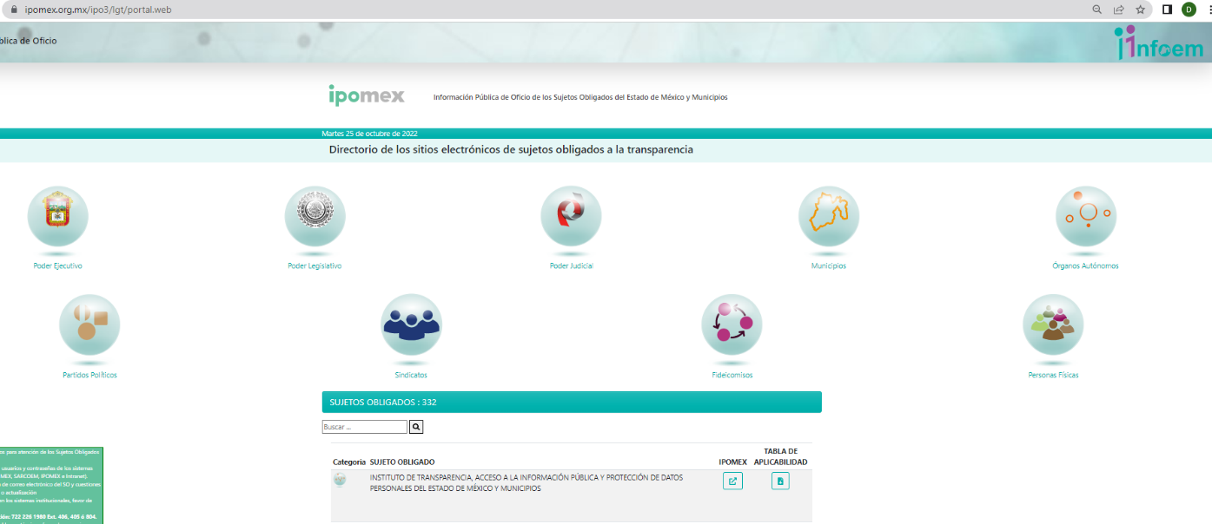
- https://www.ipomex.org.mx/ipo3/lgt/portal.web

- https://www.ipomex.org.mx/ipo3/lgt/indice/HUIXQUILUCAN.web?token=02ANYolqsfWoCYhArHBGyB2me5-MgWJkWuYBM5EXxFTwSO1a_JpBrWEjbBDfMgZAZpYfhyg4ghVIFD0lqv7G52Nm8WDOxc0JS6vknyTTRyUbXw8euexWloZaGDIX3HxkudfthhYyPleHAb7oHVAsf03Eqnk9MaQJ8nDaLVrgBeXR0QP1EiYFzvZeey-nxkpAAk7fHNACFnC59gkcpB3JLXFhoRB2EW2czxqGyafbWkpYqHbtUdbLbB516SSSCoW1la1LYP6Hg7M3wDGAV3zp0JWHO3t23trkTdG3wSKW0j7_FQWUZdlqjpcX4MBODAQ8uupnlp18Fe-s4oPRALW_EjxTh7w2z68oz_jVYc5K1sxX9vU5WFFAdxkMUncFJAe7O0J_ZmeVAYWgndsfrzVvltxsQxB3C99vaoVJv7fDV2GsnNrbb3rjXjD9qtxzfjNMTV7BPt7MEfMZ698a4wIUSY7RP9iVGJQvJlWujU--sY9-9vGLvaLCtvkzLtRnwtsqjAltJUxqgnaQgm

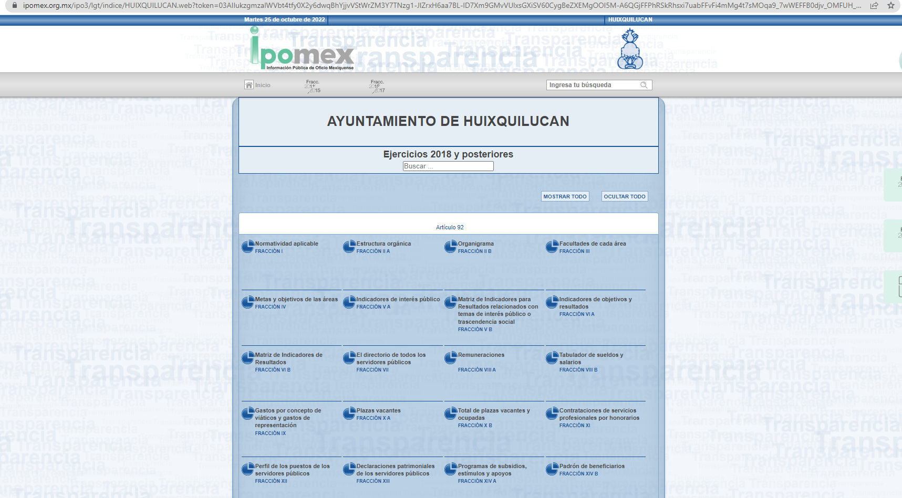
- http://seduv.edomexico.gob.mx/planes_municipales/Huixquilucan/PMDU-Huix.pdf



Ante tales consideraciones, éste Instituto estima que la información remitida por el Sujeto Obligado no guarda congruencia con lo solicitado por el particular, toda vez que no atiende de manera precisa lo solicitado relativo a los dos predios señalados y que son parte principal de la solicitud de acceso a la información.

Aunado a lo anterior, es necesario traer a colación lo señalado en el artículo 161 de la Ley de Transparencia Local, que a la letra señala lo siguiente:

Artículo 161. Cuando la información requerida por el solicitante ya esté disponible al público en medios impresos, tales como libros, compendios, trípticos, registros públicos, en formatos electrónicos disponibles en Internet o en cualquier otro medio, se le hará saber por el medio requerido por el solicitante la fuente, el lugar y la forma en que puede consultar, reproducir o adquirir dicha información en un plazo no mayor a cinco días hábiles. La fuente deberá ser precisa y concreta y no debe implicar que el solicitante realice una búsqueda en toda la información que se encuentre disponible.

De conformidad con el precepto normativo mencionado en el párrafo que antecede, éste Órgano Garante, aduce que las respuestas remitidas por el ente recurrido, así como la información reflejada en sus informes justificados, devienen insuficientes para tener como colmadas las solicitudes de acceso a la información materia de la presente resolución.

No pasa desapercibido que de la documentales solicitadas por el particular con números de folios 00484/HUIXQUIL/IP/2022 00486/HUIXQUIL/IP/2022 00490/HUIXQUIL/IP/2022y 00492/HUIXQUIL/IP/2022, 00497/HUIXQUIL/IP/2022 00499/HUIXQUIL/IP/2022, se advierten requerimientos de información de carácter confidencial, a saber de los nombres de los particulares que solicitaron el cambio de uso de suelo de los predios identificados como HP1500 y HP2500MX; razón por la cual no se puede ordenar la entrega de dichos requerimientos.

En razón de lo anteriormente expuesto, este Órgano Garante estima que las razones o motivos de inconformidad hechos valer por EL RECURRENTE devienen fundadas y resultan suficientes para REVOCAR las respuestas del SUJETO OBLIGADO y se le ordena haga entrega de lo siguiente:

- Información documental que conste la fecha en la que se cambió el uso del suelo del predio que se aprecia en el archivo adjunto y que se identifica como HP2500MX.
- Documentos mediante los cuales se solicitó el cambio de uso de suelo del predio que se identifica como HP2500MX.
- Documentación mediante la cual se autorizó el cambio de uso de suelo del terreno que se aprecia de color amarillo en forma de “L” en el archivo adjunto, justo por debajo de la anotación HP2500MX.
- Información documental que conste todos los cambios de uso del suelo que ha tenido el predio que se identifica como HP2500MX, entre el 1 de enero de 2015 a la fecha de la solicitud.
- Información documental que conste la fecha en la que se cambió el uso del suelo del predio que se identifica como HP1500.
- Información documental que conste todos los cambios de uso del suelo que ha tenido el predio que se identifica como HP1500, entre el 1 de enero de 2015 a la fecha de la solicitud.
- Documentos mediante los cuales se solicitó el cambio de uso de suelo del predio que se identifica como HP1500.

Derivado de lo anterior, no debe perderse de vista que el derecho de acceso a la información pública tiene como limitante el respeto a la intimidad y a la vida privada de las personas, es por ello que este Instituto debe cuidar que los datos personales que obren en poder de los Sujetos Obligados sean protegidos y únicamente se den a conocer aquéllos que abonen a la rendición de cuentas y a la transparencia en el ejercicio de las atribuciones que tienen conferidas.

Atento a ello, procedente la clasificación de la información de conformidad con lo dispuesto en los artículos 3, fracciones IX, XX y XXI y 91 de la Ley de Transparencia y Acceso a la Información Pública del Estado de México y Municipios que establecen:

“Artículo 3. Para los efectos de la presente Ley se entenderá por:
[…]
IX. Datos personales: La información concerniente a una persona, identificada o identificable según lo dispuesto por la Ley de Protección de Datos Personales del Estado de México;
XX. Información clasificada: Aquella considerada por la presente Ley como reservada o confidencial;
XXI. Información confidencial: Se considera como información confidencial los secretos bancario, fiduciario, industrial, comercial, fiscal, bursátil y postal, cuya titularidad corresponda a particulares, sujetos de derecho internacional o a sujetos obligados cuando no involucren el ejercicio de recursos públicos;
[…]
XXIII. Información privada: La contenida en documentos públicos o privados que refiera a la vida privada y/o los datos personales, que no son de acceso público;
[…]
Artículo 91. El acceso a la información pública será restringido excepcionalmente, cuando ésta sea clasificada como reservada o confidencial.”
(Énfasis añadido)

No obstante, es de precisar que la clasificación de la información no se da por el simple mandato de la ley, sino que es necesario que EL SUJETO OBLIGADO emita el Acuerdo de clasificación de la información como confidencial, cumpliendo con la forma y formalidades que la ley impone; es decir, mediante acuerdo debidamente fundado y motivado, en términos de los numerales 49, fracción VIII, 132 fracciones I, II y III, y 143, fracción I de la Ley de Transparencia y Acceso a la Información Pública del Estado de México y Municipios, los cuales disponen lo siguiente:

“Artículo 49. Los Comités de Transparencia tendrán las siguientes atribuciones:
VIII. Aprobar, modificar o revocar la clasificación de la información;
Artículo 132. La clasificación de la información se llevará a cabo en el momento en que:
I. Se reciba una solicitud de acceso a la información;
II. Se determine mediante resolución de autoridad competente; o
III. Se generen versiones públicas para dar cumplimiento a las obligaciones de transparencia previstas en esta Ley.
Artículo 143. Para los efectos de esta Ley se considera información confidencial, la clasificada como tal, de manera permanente, por su naturaleza, cuando:
I. Se refiera a la información privada y los datos personales concernientes a una persona física o jurídico colectiva identificada o identificable;
II. Los secretos bancario, fiduciario, industrial, comercial, fiscal, bursátil y postal, cuya titularidad corresponda a particulares, sujetos de derecho internacional o a sujetos obligados cuando no involucren el ejercicio de recursos públicos; y
III. La que presenten los particulares a los sujetos obligados, de conformidad con lo dispuesto por las leyes o los tratados internacionales.
La información confidencial no estará sujeta a temporalidad alguna y sólo podrán tener acceso a ella los titulares de la misma, sus representantes y los servidores públicos facultados para ello.
No se considerará confidencial la información que se encuentre en los registros públicos o en fuentes de acceso público, ni tampoco la que sea considerada por la presente ley como información pública.”
(Énfasis añadido)

Asimismo, es de destacar que los numerales Cuarto al Octavo de los Lineamientos Generales en materia de Clasificación y Desclasificación de la Información, así como para la elaboración de Versiones Públicas, que literalmente expresan:

“Cuarto. Para clasificar la información como reservada o confidencial, de manera total o parcial, el titular del área del sujeto obligado deberá atender lo dispuesto por el Título Sexto de la Ley General, en relación con las disposiciones contenidas en los presentes lineamientos, así como en aquellas disposiciones legales aplicables a la materia en el ámbito de sus respectivas competencias, en tanto estas últimas no contravengan lo dispuesto en la Ley General.
Los sujetos obligados deberán aplicar, de manera estricta, las excepciones al derecho de acceso a la información y sólo podrán invocarlas cuando acrediten su procedencia.
Quinto. La carga de la prueba para justificar toda negativa de acceso a la información, por actualizarse cualquiera de los supuestos de clasificación previstos en la Ley General, la Ley Federal y leyes estatales, corresponderá a los sujetos obligados, por lo que deberán fundar y motivar debidamente la clasificación de la información ante una solicitud de acceso o al momento en que generen versiones públicas para dar cumplimiento a las obligaciones de transparencia, observando lo dispuesto en la Ley General y las demás disposiciones aplicables en la materia.
Sexto. Los sujetos obligados no podrán emitir acuerdos de carácter general ni particular que clasifiquen documentos o expedientes como reservados, ni clasificar documentos antes de que se genere la información o cuando éstos no obren en sus archivos.
La clasificación de información se realizará conforme a un análisis caso por caso, mediante la aplicación de la prueba de daño y de interés público.
Séptimo. La clasificación de la información se llevará a cabo en el momento en que:
I. Se reciba una solicitud de acceso a la información;
II. Se determine mediante resolución de autoridad competente, o
III. Se generen versiones públicas para dar cumplimiento a las obligaciones de transparencia previstas en la Ley General, la Ley Federal y las correspondientes de las entidades federativas.
Los titulares de las áreas deberán revisar la clasificación al momento de la recepción de una solicitud de acceso a la información, para verificar si encuadra en una causal de reserva o de confidencialidad.
Octavo. Para fundar la clasificación de la información se debe señalar el artículo, fracción, inciso, párrafo o numeral de la ley o tratado internacional suscrito por el Estado mexicano que expresamente le otorga el carácter de reservada o confidencial.
Para motivar la clasificación se deberán señalar las razones o circunstancias especiales que lo llevaron a concluir que el caso particular se ajusta al supuesto previsto por la norma legal invocada como fundamento.
En caso de referirse a información reservada, la motivación de la clasificación también deberá comprender las circunstancias que justifican el establecimiento de determinado plazo de reserva.
Tratándose de información clasificada como confidencial respecto de la cual se haya determinado su conservación permanente por tener valor histórico, ésta conservará tal carácter de conformidad con la normativa aplicable en materia de archivos.
Los documentos contenidos en los archivos históricos y los identificados como históricos confidenciales no serán susceptibles de clasificación como reservados.”
(Énfasis añadido)

De lo anterior, se puede advertir que para clasificar la información como confidencial, se debe emitir un Acuerdo debidamente fundado y motivado en el que EL SUJETO OBLIGADO precise las razones objetivas por las que la apertura de la información generaría una afectación, asimismo, aplicar de manera restrictiva y limitada las hipótesis de clasificación y no hacerlas valer de manera general; siendo importante señalar que, para acreditar dichos supuestos jurídicos se debe fundar y motivar correctamente la categorización de la información.

Lo anterior es así, pues como ya se señaló la clasificación de la información no se da por el simple mandato de la Ley, sino que es necesario que EL SUJETO OBLIGADO cuando clasifique un documento, ya sea en todo o en parte, debe atender lo dispuesto por la Ley de la materia, siendo que dicha clasificación es un trabajo en conjunto tanto de los Servidores Públicos Habilitados, de las Unidades de Transparencia y del Comité de Transparencia del SUJETO OBLIGADO, teniendo el deber los primeros de ellos de presentar ante la Unidad de Transparencia la propuesta de la clasificación de la información, para que luego sea presentada ante al Comité de Transparencia, de así resultar procedente el proyecto de clasificación de la información y finalmente sea éste último quien apruebe, modifique o revoque la clasificación de la información solicitada.
En ese contexto, en el artículo 24, fracción VI, de la Ley General de Transparencia y Acceso a la Información Pública, relacionado con el 24, fracción XIV, de la Ley de Transparencia y Acceso a la Información Pública del Estado de México y Municipios, se señala que los sujetos obligados serán los responsables de proteger, resguardar y asegurar los datos personales en su posesión.

En concordancia de lo anterior, el artículo 116 y 120 de la Ley General de Transparencia, prevé:

“Artículo 116. Se considera información confidencial la que contiene datos personales concernientes a una persona identificada o identificable.
…
Artículo 120. Para que los sujetos obligados puedan permitir el acceso a información confidencial requieren obtener el consentimiento de los particulares titulares de la información.

No se requerirá el consentimiento del titular de la información confidencial cuando:

I. La información se encuentre en registros públicos o fuentes de acceso público;
II. Por ley tenga el carácter de pública;
III. Exista una orden judicial;
IV. Por razones de seguridad nacional y salubridad general, o para proteger los derechos de terceros, se requiera su publicación, o
V. Cuando se transmita entre sujetos obligados y entre éstos y los sujetos de derecho internacional, en términos de los tratados y los acuerdos interinstitucionales, siempre y cuando la información se utilice para el ejercicio de facultades propias de los mismos.”
Situación que retoma de manera similar la Ley Estatal de Transparencia, en los artículos 143, fracción I, 147 y 148, que señalan:

“Artículo 143. Para los efectos de esta Ley se considera información confidencial, la clasificada como tal, de manera permanente, por su naturaleza, cuando:

I. Se refiera a la información privada y los datos personales concernientes a una persona física o jurídica colectiva identificada o identificable;
…
Artículo 147. Para que los sujetos obligados puedan permitir el acceso a información confidencial requieren obtener el consentimiento de los particulares titulares de la información.

Artículo 148. No se requerirá el consentimiento del titular de la información confidencial cuando:

I. La información se encuentre en registros públicos o fuentes de acceso público;
II. Por Ley tenga el carácter de pública;
III. Exista una orden judicial;
IV. Por razones de seguridad pública, o para proteger los derechos de terceros, se requiera su publicación; o
V. Cuando se transmita entre sujetos obligados y entre éstos y los sujetos de derecho internacional, en términos de los tratados y los acuerdos interinstitucionales, siempre y cuando la información se utilice para el ejercicio de facultades propias de los mismos.”

Conforme a lo anterior, se advierte que la información confidencial, es aquella que refiera a información de la vida privada o que contenga datos personales concernientes a una persona identificada o identificable, misma que no estará sujeta a temporalidad alguna y sólo podrán tener acceso a ella los titulares de la misma, sus representantes y los servidores públicos facultados para ello.

De igual forma, para que los sujetos obligados puedan permitir el acceso a información confidencial, requieren obtener el consentimiento de los particulares titulares de la información, excepto cuando i) la información se encuentre en registros públicos o fuentes de acceso público, ii) por ley tenga el carácter de pública, iii) exista una orden judicial, iv) por razones de seguridad nacional y salubridad general o v) para proteger los derechos de terceros o cuando se transmita entre sujetos obligados en términos de los tratados y los acuerdos interinstitucionales.

Además, los sujetos obligados serán responsables de los datos personales y, en relación con éstos, deberán cumplir, con las obligaciones establecidas en las leyes de la materia y en la Ley General de Transparencia y Acceso a la Información Pública.

En términos de lo expuesto, la documentación y aquellos datos que se consideren confidenciales conforme a lo dispuesto en la fracción I, del artículo 143 de la Ley de Transparencia y Acceso a la Información Pública del Estado de México y Municipios, serán una limitante del derecho de acceso a la información, siempre y cuando:

- Se trate de datos personales, esto es, información concerniente a una persona física y que ésta sea identificada o identificable o bien, sea aquella que refiera aspectos de la vida privada o íntima de las personas.

- Para la difusión de los datos, se requiera el consentimiento del titular.

En ese orden de ideas, el artículo 4°, fracción IX, de la Ley General de Protección de Datos Personales en Posesión de Sujetos Obligados y 4°, fracción XI, de la Ley de Protección de Datos Personales en Posesión de Sujetos Obligados del Estado de México y Municipios, establece que los datos personales corresponden a la información concerniente a una persona física identificada o identificable.

Por otra parte, la definición de un dato personal, en palabras de Davara, Isabel; Barco, Gregorio, Barco; y Cervantes, Alexis (2019), en el “Diccionario de Protección de Datos Personales Conceptos Fundamentales” (p. 211), consta de cuatro elementos, a saber: a) que se refiera a cualquier tipo de información, b) que concierna a una persona, c) que se refiera a una persona física y d) que toda esta información lo haga identificada o identificable.

Abona a lo anterior, lo previsto en la tesis aislada número 1a. CCXIV/2009, emitida por la Primera Sala de la Suprema Corte de Justicia de la Nación, publicada en la Gaceta del Semanario Judicial de la Federación, Tomo XXX, de diciembre de 2009, página 277, de la Novena Época, materia constitucional, que establece lo siguiente:

“DERECHO A LA VIDA PRIVADA. SU CONTENIDO GENERAL Y LA IMPORTANCIA DE NO DESCONTEXTUALIZAR LAS REFERENCIAS A LA MISMA.

La Suprema Corte de Justicia de la Nación se ha referido en varias tesis a los rasgos característicos de la noción de lo ‘privado’. Así, lo ha relacionado con: lo que no constituye vida pública; el ámbito reservado frente a la acción y el conocimiento de los demás; lo que se desea compartir únicamente con aquellos que uno elige; las actividades de las personas en la esfera particular, relacionadas con el hogar y la familia; o aquello que las personas no desempeñan con el carácter de servidores públicos. Por otro lado, el derecho a la vida privada (o intimidad) está reconocido y protegido en declaraciones y tratados de derechos humanos que forman parte del orden jurídico mexicano, como la Declaración Universal de los Derechos Humanos (artículo 12), el Pacto Internacional de Derechos Civiles y Políticos (artículo 17), la Convención Americana sobre Derechos Humanos (artículo 11) y la Convención sobre los Derechos del Niño (artículo 16). Al interpretar estas disposiciones, los organismos internacionales han destacado que la noción de vida privada atañe a la esfera de la vida en la que las personas pueden expresar libremente su identidad, ya sea en sus relaciones con los demás o en lo individual, y han destacado su vinculación con un amplio abanico de otros derechos, como la inviolabilidad de la correspondencia y de las comunicaciones en general, la inviolabilidad del domicilio, las garantías respecto de los registros personales y corporales, las relacionadas con la recopilación y registro de información personal en bancos de datos y otros dispositivos; el derecho a una vivienda adecuada, a la salud y a la igualdad; los derechos reproductivos, o la protección en caso de desalojos forzados. Las afirmaciones contenidas en las resoluciones nacionales e internacionales son útiles en la medida en que no se tomen de manera descontextualizada, emerjan de un análisis cuidadoso de los diferentes escenarios jurídicos en los que la idea de privacidad entra en juego y no se pretenda derivar de ellas un concepto mecánico de vida privada, de referentes fijos e inmutables. Lo único que estas resoluciones permiten reconstruir, en términos abstractos, es la imagen general que evoca la idea de privacidad en nuestro contexto cultural. Según esta noción, las personas tienen derecho a gozar de un ámbito de proyección de su existencia que quede reservado de la invasión y la mirada de los demás, que les concierna sólo a ellos y les provea de condiciones adecuadas para el despliegue de su individualidad -para el desarrollo de su autonomía y su libertad-. A un nivel más concreto, la misma idea puede describirse apelando al derecho de las personas a mantener fuera del conocimiento de los demás (o, a veces, dentro del círculo de sus personas más próximas) ciertas manifestaciones o dimensiones de su existencia (conducta, datos, información, objetos) y al correspondiente derecho a que los demás no las invadan sin su consentimiento. En un sentido amplio, entonces, la protección constitucional de la vida privada implica poder conducir parte de la vida de uno protegido de la mirada y las injerencias de los demás, y guarda conexiones de variado tipo con pretensiones más concretas que los textos constitucionales actuales reconocen a veces como derechos conexos: el derecho de poder tomar libremente ciertas decisiones atinentes al propio plan de vida, el derecho a ver protegidas ciertas manifestaciones de integridad física y moral, el derecho al honor o reputación, el derecho a no ser presentado bajo una falsa apariencia, el derecho a impedir la divulgación de ciertos hechos o la publicación no autorizada de cierto tipo de fotografías, la protección contra el espionaje, la protección contra el uso abusivo de las comunicaciones privadas, o la protección contra la divulgación de informaciones comunicadas o recibidas confidencialmente por un particular.”

De conformidad con lo señalado, se colige que las actividades que realicen los particulares, dentro del ámbito privado, o dentro de la esfera particular, es información que debe protegerse, como lo es, la información relacionada con una relación jurídica procesal entre particulares.

Además, proporcionar la información requerida, relacionada con el nombre de las personas, se estaría vinculando una situación jurídica de las mismas identificadas en el requerimiento como participantes de un juicio de cualquier naturaleza, así como, el estado procesal del mismo.

En ese contexto, se trae a colación la tesis aislada número 2a. LXIII/2008, emitida por la Segunda Sala de la Suprema Corte de Justicia de la Nación, publicada en la Gaceta del Semanario Judicial de la Federación, Tomo XXVII, de mayo de 2008, página 229, de la Novena Época, materia constitucional, misma que a la letra señala:

“DERECHO A LA PRIVACIDAD O INTIMIDAD. ESTÁ PROTEGIDO POR EL ARTÍCULO 16, PRIMER PÁRRAFO, DE LA CONSTITUCIÓN POLÍTICA DE LOS ESTADOS UNIDOS MEXICANOS.

Dicho numeral establece, en general, la garantía de seguridad jurídica de todo gobernado a no ser molestado en su persona, familia, papeles o posesiones, sino cuando medie mandato de autoridad competente debidamente fundado y motivado, de lo que deriva la inviolabilidad del domicilio, cuya finalidad primordial es el respeto a un ámbito de la vida privada personal y familiar que debe quedar excluido del conocimiento ajeno y de las intromisiones de los demás, con la limitante que la Constitución Política de los Estados Unidos Mexicanos establece para las autoridades. En un sentido amplio, la referida garantía puede extenderse a una protección que va más allá del aseguramiento del domicilio como espacio físico en que se desenvuelve normalmente la privacidad o la intimidad, de lo cual deriva el reconocimiento en el artículo 16, primer párrafo, constitucional, de un derecho a la intimidad o vida privada de los gobernados que abarca las intromisiones o molestias que por cualquier medio puedan realizarse en ese ámbito reservado de la vida.”

Conforme a dicha tesis aislada, la garantía de seguridad jurídica de los individuos a no ser molestados en su persona, familia, papeles o posesiones, salvo cuando medie mandato de autoridad competente debidamente fundado y motivado, de lo que deriva la no divulgación de los nombres, cuya finalidad primordial es el respeto a un ámbito de la vida privada personal y familiar que debe quedar excluido del conocimiento ajeno y de las intromisiones de los demás, con la limitante prevista en la Constitución Política de los Estados Unidos Mexicanos.

Por lo tanto, se considera que pronunciarse sobre los nombres las personas señaladas en las solicitudes, implicaría revelar un aspecto de la vida privada, hecho que no abona a la transparencia.

Razón por la cual, se considera que el Sujeto Obligado deberá clasificar el pronunciamiento, sobre la información requerida, en términos de lo previsto en el artículo 143, fracción I, de la Ley de Transparencia y Acceso a la Información Pública del Estado de México y Municipios y no solamente precisar que estaba impedido a proporcionar la información al ser confidencial.

Para lo cual debe traerse a colación lo dispuesto en el artículo 168 de la Ley de Transparencia y Acceso a la Información Pública del Estado de México y Municipios, que precisa que en caso de que los sujetos obligados consideren que los documentos o la información requerida deban ser clasificados, el área deberá remitir la solicitud, así como un escrito en el que funde y motive dicha situación al Comité de Transparencia, mismo que deberá resolver para:

- Confirmar la clasificación;
- Modificar la clasificación y, otorgar total o parcialmente el acceso a la información, o
- Revocar la clasificación y conceder el acceso a la información.

Para motivar la confirmación de la clasificación de la información, se deberán señalar las razones, motivos o circunstancias especiales que llevaron al sujeto obligado a concluir que el caso particular se ajusta al supuesto previsto por la norma legal invocada como fundamento, lo que en el presente caso sucedió.

Conforme a lo anterior, se considera que, para atender el requerimiento de información, el Sujeto Obligado deberá seguir el procedimiento establecido en el artículo 168 de la Ley de Transparencia y Acceso a la Información Pública del Estado de México y Municipios y proporcionar el Acuerdo emitido por el Comité de Transparencia, donde confirmé la clasificación de los nombres de los titulares del uso de suelo de los predios ya mencionados.

En consecuencia, EL SUJETO OBLIGADO en los supuestos en estudio, deberá hacer entrega del Acuerdo que apruebe el Comité de Transparencia, donde confirme la Clasificación como confidencial del nombre o nombres de los titulares del uso de suelo de los predios a los que hizo referencia EL RECURRENTE, conforme a lo que ha sido señalado en la presente resolución, emitido por su Comité de Transparencia en observancia de lo que señala la Ley de Transparencia Local.

Así, con fundamento en lo prescrito en los artículos 5, párrafos trigésimos, trigésimos primero y trigésimos segundos, fracciones IV y V, de la Constitución Política del Estado Libre y Soberano de México, y los artículos 2, fracción II, 9, 29, 36, fracciones I y II, 176, 178, 179, 181, 185, fracción I, 186 y 188, de la Ley de Transparencia y Acceso a la Información Pública del Estado de México y Municipios, este Instituto:

RESUELVE

PRIMERO. Resultan fundadas las razones o motivos de inconformidad planteadas por LA RECURRENTE, en términos del Considerando QUINTO de la presente resolución.

SEGUNDO. Se REVOCAN las respuestas entregadas por EL SUJETO OBLIGADO, que generó los recursos de revisión 13857/INFOEM/IP/RR/2022, 13858/INFOEM/IP/RR/2022, 13859/INFOEM/IP/RR/2022, 13860/INFOEM/IP/RR/2022, 13861/INFOEM/IP/RR/2022, 13862/INFOEM/IP/RR/2022, 13863/INFOEM/IP/RR/2022, 13864/INFOEM/IP/RR/2022, 13865/INFOEM/IP/RR/2022, 13866/INFOEM/IP/RR/2022, 13867/INFOEM/IP/RR/2022, 13869/INFOEM/IP/RR/2022, 13870/INFOEM/IP/RR/2022, 13871/INFOEM/IP/RR/2022, 13872/INFOEM/IP/RR/2022, 13873/INFOEM/IP/RR/2022, 13874/INFOEM/IP/RR/2022 y 13875/INFOEM/IP/RR/2022, en términos del considerando QUINTO de la presente resolución, se ORDENA al SUJETO OBLIGADO entregar al RECURRENTE, a través del Sistema de Acceso a la Información Mexiquense (SAIMEX), el documento o documentos en donde conste lo siguiente:

- Información documental que conste la fecha en la que se cambió el uso del suelo del predio que se aprecia en el archivo adjunto y que se identifica como HP2500MX.
- Documentos mediante los cuales se solicitó el cambio de uso de suelo del predio que se identifica como HP2500MX.
- Documentación mediante la cual se autorizó el cambio de uso de suelo del terreno que se aprecia de color amarillo en forma de “L” en el archivo adjunto, justo por debajo de la anotación HP2500MX.
- Información documental que conste todos los cambios de uso del suelo que ha tenido el predio que se identifica como HP2500MX, entre el 1 de enero de 2015 a la fecha de la solicitud.
- Información documental que conste la fecha en la que se cambió el uso del suelo del predio que se identifica como HP1500.
- Información documental que conste todos los cambios de uso del suelo que ha tenido el predio que se identifica como HP1500, entre el 1 de enero de 2015 a la fecha de la solicitud.
- Documentos mediante los cuales se solicitó el cambio de uso de suelo del predio que se identifica como HP1500.

Asimismo deberá notificar al RECURRENTE el acuerdo de clasificación como confidencial, que apruebe el Comité de Transparencia, en términos de los artículos 122 y 143 de la Ley de Transparencia y Acceso a la Información Pública del Estado de México Municipios, sobre las solicitudes de acceso a la información con folios 00484/HUIXQUIL/IP/2022 00486/HUIXQUIL/IP/2022 00490/HUIXQUIL/IP/2022y 00492/HUIXQUIL/IP/2022, 00497/HUIXQUIL/IP/2022 00499/HUIXQUIL/IP/2022

TERCERO. Notifíquese a la Titular de la Unidad de Transparencia del SUJETO OBLIGADO, para que conforme a los artículos 186, último párrafo y 189, párrafo segundo de la Ley de Transparencia y Acceso a la Información Pública del Estado de México y Municipios, dé cumplimiento a lo ordenado dentro del plazo de diez días hábiles, debiendo informar a este Instituto en un plazo de tres días hábiles siguientes sobre el cumplimiento dado a la presente resolución.

CUARTO. Notifíquese al RECURRENTE la presente resolución vía Sistema de Acceso a la Información Mexiquense (SAIMEX).

QUINTO. Hágase del conocimiento al RECURRENTE que, de conformidad con lo establecido en el artículo 196 de la Ley de Transparencia y Acceso a la Información Pública del Estado de México y en los artículos 159 y 160 de la Ley General de Transparencia y Acceso a la Información Pública, en caso de que considere que la resolución le cause algún perjuicio podrá impugnarla vía recurso de inconformidad ante el Instituto Nacional de Transparencia, Acceso a la Información y Protección de Datos Personales, o bien, vía juicio de amparo en los términos de las leyes aplicables.

SEXTO. De conformidad con el artículo 198 de la Ley de Transparencia y Acceso a la Información Pública del Estado de México y Municipios, de considerarlo procedente, EL SUJETO OBLIGADO de manera fundada y motivada, podrá solicitar una ampliación de plazo para el cumplimiento de la presente resolución.

ASÍ LO RESUELVE, POR UNANIMIDAD DE VOTOS EL PLENO DEL INSTITUTO DE TRANSPARENCIA, ACCESO A LA INFORMACIÓN PÚBLICA Y PROTECCIÓN DE DATOS PERSONALES DEL ESTADO DE MÉXICO Y MUNICIPIOS, CONFORMADO POR LOS COMISIONADOS JOSÉ MARTÍNEZ VILCHIS; MARÍA DEL ROSARIO MEJÍA AYALA; SHARON CRISTINA MORALES MARTÍNEZ; LUIS GUSTAVO PARRA NORIEGA Y GUADALUPE RAMÍREZ PEÑA; EN LA CUADRAGÉSIMA SESIÓN ORDINARIA CELEBRADA EL NUEVE DE NOVIEMBRE DE DOS MIL VEINTIDÓS, ANTE EL SECRETARIO TÉCNICO DEL PLENO, ALEXIS TAPIA RAMÍREZ.

SCMM/BLA/DEMF/DLM

